攀枝花市公安局交通警察支队
2017年度部门决算和“三公”经费决算
信息公开编制说明

一、基本职能及主要工作
（一）主要职能。攀枝花市公安局交通警察支队组建于1987年，掌握全市道路交通安全情况，组织、指导、监督全市公安机关依法查处道路交通违法行为、处理交通事故、维护道路交通安全秩序；组织、指导、监督机动车（不含拖拉机）登记、安全检验和驾驶人员考试发证工作；组织、指导道路交通安全宣传教育工作；负责民用爆炸物品、剧毒化学品、易制毒化学品的道路运输审批；组织、指导道路交通管理科技工作；指导全市公安机关参与城市建设、道路交通和安全设施的规划。
（二）2017年重点工作完成情况。
2017年，交警支队在市公安局和省公安厅交通管理局的坚强领导下，以公安部“上海会议”、“深圳会议”、“成都会议”和全省公安交通管理工作会议精神为指导，以深化公安改革争创“三个一流”为目标，以公安交通管理社会化、法治化、智能化、专业化为重点，坚持公路安全与城市畅通并重，着力提升道路交通治理能力，确保了全市道路交通安全形势持续平稳、畅通有序，提升了人民群众的安全感、获得感和满意度，为攀枝花社会经济发展和人民安居乐业创造了良好的道路交通环境。
一、主要工作成效
（一）交通安全形势更加平稳。在道路交通综合治理步入常态之际，不断健全完善“党政同责、一岗双责、齐抓共管”的安全监管责任体系，推进道路交通事故预防常态化、制度化，狠抓道路交通安全风险预测预警预防，切实加强道路交通事故预防工作，有力保障全市道路交通安全形势平稳可控。2017年，全市共发生的交通事故数、受伤人数、分别下降13.49%、下降25.30%，全市保持了3人以上的较大事故零发生。
（二）城市道路交通更加有序。在强调城市畅通、交通文明的现实要求下，针对城市堵点乱点，深入排查整改，科学优化路网，精细组织交通。深入交通标志标牌“两化”工作，狠抓交通设施完善工程，打造交通文明示范街（路），强化城市交通治理科技信息应用，运用法治思维和法治方式破解顽症难题，有效提升了城市交通治理水平。今年以来，对主城区93个主要路口和路段智能交通系统进行调整升级，安装中心护栏、车行道分离栏、人行道隔离栏1500米，正在组织施划交通标志标线13789.8平方米。
（三）路面防控网络更加严密。以构建常态化、实战化、网格化勤务运行机制为主线，强化科技信息化支撑作用，全面实施推行“123勤务模式”；充分发挥支队、大队两级指挥调度平台的巡查调度作用，不断强化人防（路面巡逻）、技防（视频巡查）和人机互动（定点查缉），落实“民警主要负责主、次干道，辅警主要负责支线、小区道路”工作职责，形成了网格化、动态化、全覆盖的路面勤务管控机制，全面提升路面“见警率”和“管事率”。截止11月20日，全市共查纠交通违法45万余起，现场处罚率超过40%，5类重点车辆应扣分的违法处理记分率达100%。其中，涉酒驾驶1228起，行政拘留696人。
（四）交警执勤执法更加规范。以深化执法权力运行机制改革为抓手，建立起“223”交警执法体系，夯实执法基础，做实执法培训，抓实执法监督，全面推进执法规范化建设，切实推动交警系统执法理念、执法能力、执法管理的转型升级，为公安交警执法服务提供了强有力的保障支撑。4个直管大队执法办案场所全部完成了升级改造，统一了危险驾驶罪、交通肇事罪等刑事案件证据规格标准，以及无证驾驶、再次酒驾等10类交通违法行为行政拘留处罚裁量标准。
（五）交通安全宣传更加深入。牢固树立“宣传工作是第二警力”的理念，始终瞄准省厅交管局提出的“大宣传”战略构想，持续开展“交通文明行动计划”，大力实施传统媒体与新媒体双轮驱动，做到城市和农村并重、传统宣传和虚拟网络同步，形成浓厚宣传氛围，为公安交管工作和交警队伍建设创新发展提供强有力的舆论保障。今年以来，攀枝花交警微信在全省公安系统微信榜排名第一，攀枝花微信和微博在全省公安交警系统综合榜排名第一；与攀枝花电台FM91.0汽车频道新打造一档《交警e空间》节目等，道路交通安全宣传教育的传播力、影响力、感染力不断提升，赢得最广泛的理解和支持。
（六）便民利民措施更加丰富。深入贯彻落实公安部**令，以深化公安交管“放管服”改革为重点，全力打造“家门口的车管所”，全面推进驾考新政实施。今年以来共简政放权4项内容，放管结合3项举措，优化服务9条措施；清理出剧毒化学运输审核、机动车驾驶证核发、行驶证核发等3大项6个子项的审批项目；阳光驾考举措深入实施，共有18723名学员完成了报名建档；深化机动车号牌管理改革，全国统一的机动车选号系统提前在上级规定的时限内顺利实施；新增1家机动车安全技术检测线、2家机动车登记服务站。
（七）交警队伍形象更加靓丽。深入贯彻习近平总书记“四句话、十六字”总要求，以提升队伍向心力、战斗力、内动力、凝聚力为重点，坚持“以党建带队建，以队建促工作”，深入开展“两学一做”学习教育、“迎接十九大 忠诚保平安”主题教育实践活动和“四对照四提升 做忠诚卫士”专题教育，增强队伍的凝聚力和归属感。今年以来，16个单位、82人次受到上级机关嘉奖和表彰，其中，15人次荣立个人三等功。交警支队二大队被市委组织部命名为“市级共产党员示范单位”。群众评价次数22228次，群众满意率达100%。中央电视台2频道《经济与法》、中央电视台1频道《今日说法》分别制作了一期节目，详细报道和展现了我们侦破“2016.1.6”丽攀高速公路肇事逃逸案和“2016.7.27”交通肇事逃逸案，有力维护和保障了事故受害者权益。
二、部门概况
交警支队是市公安局下属的副县级行政单位，属一级预算管理体制，下设科、所、队13个。

三、收支决算总体情况说明
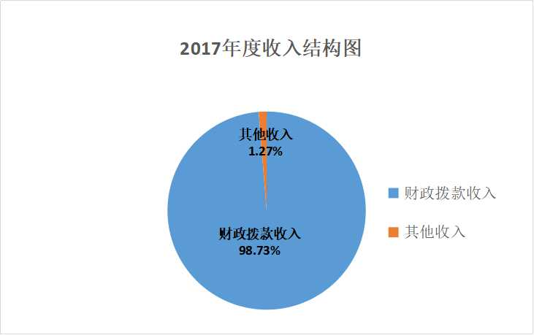
2017年交警支队本年收入合计7107.76万元，其中：一般公共预算财政拨款收入7017.32万元，占98.73%；其他收入90.44万元，占1.27%。

（图1：收入决算结构图）
2017年交警支队本年支出合计7102.67万元，其中：基本支出5215.87万元，占73.44%；项目支出1886.8万元，占26.56%；
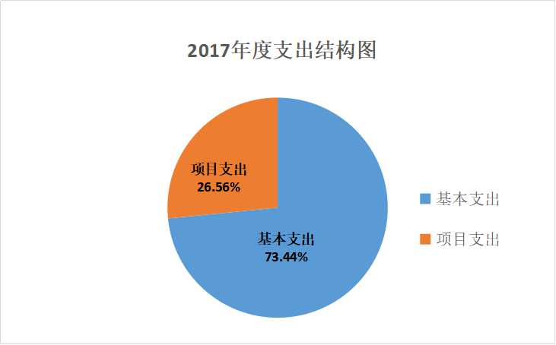

（图2：支出决算结构图）
四、财政拨款收入支出决算总体情况说明
交警支队2017年度财政拨款收、支总计7135.56万元(含结转结余资金）。与2016年相比，财政拨款收、支总计各增加114.96万元，增长1.64%。 单位：万元
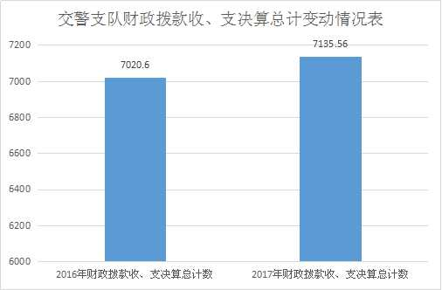
单位：万元

（图3：财政拨款收、支决算总计变动情况）（柱状图）
五、一般公共预算财政拨款支出决算情况说明
（一）一般公共预算财政拨款支出决算总体情况
交警支队2017年度一般公共预算财政拨款支出7019.3万元，占本年支出合计的98.83%。与2016年相比，一般公共预算财政拨款支出增加116.94万元，增长1.69%。
单位：万元
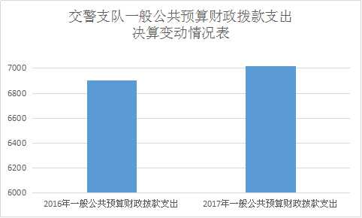

（图4：一般公共预算财政拨款支出决算变动情况）

（二）一般公共预算财政拨款支出决算结构情况
交警支队2017年一般公共预算财政拨款支出7019.3万元，主要用于以下方面:公共安全支出6269.08万元，占89.31%；社会保障和就业支出478.16万元，占6.81%；医疗卫生与计划生育支出0.1万元，占0.01%；住房保障支出271.95万元，占 3.87%。
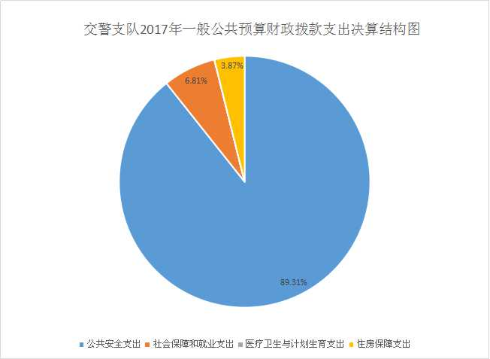

（图5：一般公共预算财政拨款支出决算结构）
（三）一般公共预算财政拨款支出决算具体情况
1.公共安全支出公安行政运行: 2017年支出决算为3473.38万元，完成预算100%。
2.公共安全支出公安道路交通管理:2017年支出决算为2795.7万元，完成预算96.01%，决算数小于预算数的主要原因是公安交警集成指挥平台建设费和车管所牌证照等费用，已完成政府采购，款项暂未支付。
3.社会保障和就业支出行政事业单位离退休未归口管理的行政事业单位离退休：2017年支出决算为129.32万元，完成预算100%。
4. 社会保障和就业支出行政事业单位离退休机关事业单位基本养老保险缴费支出：2017年支出决算为348.84万元，完成预算100%。
5.医疗卫生与计划生育其他医疗卫生与计划生育支出:2017年支出决算为0.1万元，完成预算100%。
6.住房保障支出住房改革支出住房公积金：2017年支出决算数为271.95万元，完成预算100%。
六、一般公共预算财政拨款基本支出决算情况说明
交警支队2017年度一般公共预算财政拨款基本支出5215.87万元，其中：
人员经费4680.5万元，主要包括：基本工资1178.19万元、津贴补贴2226.1万元、奖金50.15万元、其他社会保障缴费471.91万元、机关事业单位基本养老保险缴费348.84万元、退休费129.32万元、生活补助4.04万元、住房公积金271.95万元。
公用经费535.37万元，主要包括：办公费32.82万元、水费12.15万元、电费90.1万元、邮电费11.73万元、差旅费51.53万元、公务接待费0.71万元、工会经费41.46万元、福利费20.53万元、公务用车运行维护费101.59万元、其他交通费172.65万元、其他商品和服务支出0.1万元等。
七、“三公”经费财政拨款支出决算情况说明
（一）“三公”经费财政拨款支出决算总体情况说明
交警支队2017年度“三公”经费财政拨款支出决算为102.3万元，完成预算48.78%。
2017年度“三公”经费支出决算数小于预算数的主要原因是我支队严格执行中央八项规定和省、市“十项规定”厉行勤俭节约，反对奢侈浪费的总体要求下，严格执行廉洁从政相关规定。一是在公务用车购置及运行维护费支出方面，交警支队适应公车改革，制定了各项公务车辆管理办法及制度，减少了公务用车运行维护费；二是在公务接待费支出方面，交警支队严格遵守《四川省党政机关国内公务接待管理办法》、《攀枝花市党政机关国内公务接待管理办法》等相关规定，厉行勤俭节约，反对铺张浪费，坚持有利公务、务实节约、严格标准和对口接待等原则，严格控制公务接待费支出。
（二）“三公”经费财政拨款支出决算具体情况说明
2017年度“三公”经费财政拨款支出决算中，因公出国（境）费支出决算0万元，占0%；公务用车购置及运行维护费支出决算101.59万元，占99.31%，；公务接待费支出决算0.71万元，占0.69%。具体情况如下：
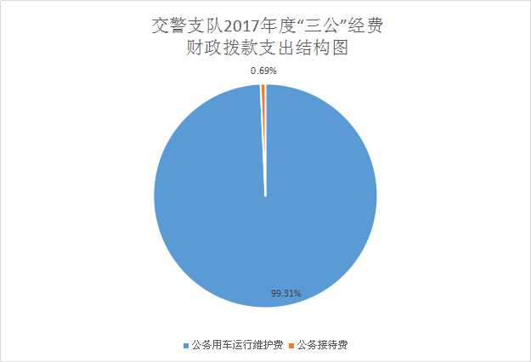

（图6：“三公”经费财政拨款支出结构）

（图6：“三公”经费财政拨款支出结构）
1.因公出国（境）经费支出0万元。交警支队2017年全年安排因公出国（境）团组0次，出国（境）0人。
因公出国（境）支出决算比2016年增长/减少0万元，增长/下降0%，主要原因是交警支队2016年全年安排因公出国（境）团组0次，出国（境）0人。
2.公务用车购置及运行维护费支出101.59万元。其中：
公务用车购置支出0万元。全年按规定更新购置公务用车0辆，截止2016年12月底，交警支队共有账面公务车辆95辆，其中：轿车70辆，越野车4辆，小型载客汽车2辆，大型载客汽车4辆，其他车型15辆。
特别说明：交警支队2017年年末车辆资产账面数为93台，实际使用车辆数62台，原因是由于公车改革后车辆调整文件尚未批复下达，资产尚未做减少处理。
公务用车运行维护费支出101.59万元。主要用于公安交通管理执勤执法车辆路面巡逻、秩序管理、交通事故处理、警保卫等日常公务用车所需的公务用车燃料费、维修费、过路过桥费、保险费等支出。
公务用车购置及运行维护费支出决算比2016年减少118.99万元，下降53.94%。主要原因是我支队适应公车改革，制定了各项公务车辆管理办法，减少了公务用车运行维护费。
3.公务接待费支出0.71万元。主要用于执行公务、开展业务活动开支的交通费、住宿费、用餐费等。国内公务接待6批次，37人次（不包括陪同人员，各批次接待工作中陪同人员合计约12人次），共计支出0.71万元，具体内容包括：（1）泸州交警支队考察学习农村道路交通管理工作12人，支出0.2232万元；（2）省道路交通安全综合治理督导组5人，支出0.1064万元；（3）省检查“三个不发生”督导组5人，支出0.1060万元；（4）雅安交警支队城市道路交通管理交叉检查工作督导组4人，支出0.09万元；（5）楚雄支队警务合作交流工作组4人，支出0.084万元；（6）开江县交警大队交流学习工作组7人，支出0.1万元。其中：外事接待0批次。
公务接待费支出决算比2016年减少0.08万元，下降10.13%。主要原因是我支队在公务接待工作中严格执行标准和对口接待等原则，控制公务接待费支出。
八、政府性基金预算支出决算情况说明
交警支队2017年政府性基金预算财政拨款支出0万元。
九、国有资本经营预算支出决算情况说明
交警支队2017年度国有资本经营预算拨款支出0万元。
十、其他重要事项的情况说明
（一）机关运行经费支出情况
2017年度，交警支队机关运行经费支出535.37万元，比2016年增加69.18万元，增长14.84%
（二）政府采购支出情况
2017年度，交警支队政府采购支出总额612.8万元，其中：政府采购货物支出118.29万元、政府采购工程支出0万元、政府采购服务支出494.51万元。主要用于政府采购货物支出主要用于酒精检测仪、事故勘察箱、执法记录仪、移动警务通等执勤执法装备购置，政府采购服务支出主要用于保安、保洁、绿化服务支出。授予中小企业合同金额363.07万元，占政府采购支出总额的59.25%，其中：授予小微企业合同金额151.8万元，占政府采购支出总额的24.77%。
（三）国有资产占有使用情况
截至2017年12月31日，交警支队共有车辆93辆，其中：部级领导干部用车0辆、一般公务用车6辆、一般执法执勤用车84辆、特种专业技术用车0辆、其他用车3辆；单价50万元以上通用设备0台（套），单价100万元以上专用设备0台（套）。
（四）预算绩效情况
1.绩效目标管理情况。
按照预算绩效管理要求，交警支队对2017年市级财政一般公共预算项目支出开展了绩效目标管理，共编制绩效目标5个，涉及财政资金2034.35余万元，资金覆盖率达到97.77%。其中：红绿灯管控系统156.63万元，超速系统维护费160万元，标志标线费100万元，编外合同用工887.72万元，公安交通管理业务运行费730万元。
2.部门整体支出绩效自评开展情况。
按照预算绩效管理要求，本部门对2017年整体支出开展绩效自评，自评得分92.8分，存在的问题：公用及业务经费预算保障执行标准低，财政仍执行十几年前的公用及业务费的保障标准（23750元/人/年，早已不适应公安交警交通管理业务增长工作的需求，特别是下达的公用经费预算无法保障日常公用经费的支出，且中央转移支付预算资金未能按照公安部相关文件要求落实到交警支队，给公安交通管理业务工作的跟进发展带来压力。下一步改进措施：积极向各级政府及财政汇报实际情况，争取各项目预算资金完整的下达，进一步加强预算管理，不断提高财政预算资金的支出绩效效益。

2017年部门整体支出绩效评价得分表
一级指标 | 二级指标 | 三级指标 | 得分
部门决策（25分） | 目标任务（15分） | 相关性（5分） | 5
部门决策（25分） | 目标任务（15分） | 明确性（5分） | 5
部门决策（25分） | 目标任务（15分） | 合理性（5分） | 5
部门决策（25分） | 预算编制（10分） | 测算依据（5分） | 5
部门决策（25分） | 预算编制（10分） | 目标管理（5分） | 4
综合管理（30分） | 专项资金分配时限（2分） | 省级财力专项预算分配时限（1分） | 1
综合管理（30分） | 专项资金分配时限（2分） | 中央专款分配合规率（1分） | 0
综合管理（30分） | 中期评估（2分） | 执行中期评估（2分） | 1
综合管理（30分） | 绩效监控（5分） | 预算执行进度监控（2分） | 2
综合管理（30分） | 绩效监控（5分） | 绩效目标动态监控（3分） | 2
综合管理（30分） | 非税收入执收情况（2分） | 非税收入征收情况（1分） | 1
综合管理（30分） | 非税收入执收情况（2分） | 非税收入上缴情况（1分） | 1
综合管理（30分） | 资产管理（6分） | 资产管理信息化情况（2分） | 1
综合管理（30分） | 资产管理（6分） | 行政事业单位资产报告情况（2分） | 2
综合管理（30分） | 资产管理（6分） | 资产管理与预算管理相结合（2分） | 2
综合管理（30分） | 内控制度管理（2分） | 内部控制度健全完整（2分） | 1.8
综合管理（30分） | 信息公开（6分） | 预算公开（2分） | 2
综合管理（30分） | 信息公开（6分） | 决算公开（2分） | 2
综合管理（30分） | 信息公开（6分） | 绩效信息公开（2分） | 2
综合管理（30分） | 绩效评价（5分） | 绩效评价开展（2分） | 1.5
综合管理（30分） | 绩效评价（5分） | 评价结果应用（3分） | 2.5
部门绩效情况（45分） | 履职成效（20分） | 部门特性指标 | 20
部门绩效情况（45分） | 可持续发展能力（15分） | 重点改革（重点工作）完成情况（5分） | 5
部门绩效情况（45分） | 可持续发展能力（15分） | 科技（制度、方法、机制等）创新（5分） | 4
部门绩效情况（45分） | 可持续发展能力（15分） | 人才培养（5分） | 5
部门绩效情况（45分） | 满意度（10分） | 协作部门满意度（3分） | 3
部门绩效情况（45分） | 满意度（10分） | 管理对象满意度（3分） | 3
部门绩效情况（45分） | 满意度（10分） | 社会公众满意度（4分） | 4

3.部门自行组织绩效评价开展情况。
本部门对重点项目公安交通管理警务辅助人员经费开展了绩效评价，得分为93.5分，存在的问题：一是我支队辅警经费保障来源渠道标准不统一；二是协警人员的装备购置经费及办案业务费均未得到保障，经费处于缺口状态。下一步改进措施：公安交警将进一步争取各级财政部门支持，保障协警队伍稳定，发挥辅警人员在公安交通管理工作中的作用。

2017年项目支出绩效评价得分表
单位名称/  项目名称 | 攀枝花市公安局交通警察支队/公安交通管理警务辅助人员经费
一级  指标 | 二级  指标 | 三级指标 | 分值 | 得分
（20分）  项目决策 | （10分）  科学决策 | 必要性  （政策依据) | 5 | 5
（20分）  项目决策 | （10分）  科学决策 | 可行性  （政策完善） | 5 | 4.5
（20分）  项目决策 | （10）  绩效目标 | 明确性 | 5 | 5
（20分）  项目决策 | （10）  绩效目标 | 合理性 | 5 | 5
（10分）  项目管理 | （7分）  资金管理 | 资金分配 | 3 | 3
（10分）  项目管理 | （7分）  资金管理 | 资金使用 | 4 | 4
（10分）  项目管理 | （3分）  项目执行 | 执行规范 | 3 | 3
（特性指标70分）  项目绩效 | （20）  项目完成 | 完成数量 | 5 | 4
（特性指标70分）  项目绩效 | （20）  项目完成 | 完成质量 | 5 | 4
（特性指标70分）  项目绩效 | （20）  项目完成 | 完成时效 | 5 | 4
（特性指标70分）  项目绩效 | （20）  项目完成 | 完成成本 | 5 | 4
（特性指标70分）  项目绩效 | （50分）  项目效益 | 经济效益（可选项） | 40
（特性指标70分）  项目绩效 | （50分）  项目效益 | 社会效益（可选项） | 40 | 18
（特性指标70分）  项目绩效 | （50分）  项目效益 | 生态效益（可选项） | 40
（特性指标70分）  项目绩效 | （50分）  项目效益 | 可持续效益（可选项） | 40 | 10
（特性指标70分）  项目绩效 | （50分）  项目效益 | 公平效率（可选项） | 40
（特性指标70分）  项目绩效 | （50分）  项目效益 | 使用效率（可选项） | 40 | 10
（特性指标70分）  项目绩效 | （50分）  项目效益 | 服务对象满意度 | 10 | 10
总分 | 98

十一、名词解释
1.财政拨款收入：指省级财政当年拨付的资金。
2.其他收入：指除“财政拨款收入”、“事业收入”、“经营收入”等以外的收入。
3.年初结转和结余：指以前年度尚未完成、结转到本年按有关规定继续使用的资金。
4.公共安全支出公安行政运行：指反映行政单位（包括实行公务员管理的事业单位）的基本支出。
5. 公共安全支出公安一般行政管理实务：指反映行政单位（包括实行公务员管理的事业单位）未单独设置项级科目的其他项目支出。
6.公共安全支出公安道路交通管理：指反映各级公安机关开展各类道路交通管理工作的支出。
7.公共安全支出公安其他公安支出：指反映除上述项目以外其他用于公安方面的支出。
8.社会保障和就业支出行政事业单位离退休未归口管理的行政单位离退休：指反映未实行归口管理的行政单位（包括实行公务员管理的事业单位）开支的离退休支出。
9. 社会保障和就业支出行政事业单位离退休机关事业单位基本养老保险缴费支出：指反映机关事业单位实施养老保险制度由单位缴纳的基本养老保险支出。
10.社会保障和就业支出抚恤死亡抚恤：指反映按规定用于烈士和牺牲、病故人员家属的一次性和定期抚恤金以及丧葬补助费。
11.医疗卫生与计划生育支出：指反映政府医疗卫生与计划生育管理方面的支出。
12.住房保障支出住房改革支出住房公积金：指反映行政事业单位按人力资源和社会保障部、财政部规定的基本工资和津贴补贴以及规定比例为职工缴纳的住房公积金。
13.结余分配：指事业单位按规定提取的职工福利基金、事业基金和缴纳的所得税，以及建设单位按规定应交回的基本建设竣工项目结余资金。
14.年末结转和结余：指本年度或以前年度预算安排、因客观条件发生变化无法按原计划实施，需延迟到以后年度按有关规定继续使用的资金。
15.基本支出：指为保障机构正常运转、完成日常工作任务而发生的人员支出和公用支出。
16.项目支出：指在基本支出之外为完成特定行政任务和事业发展目标所发生的支出。
17.“三公”经费：纳入省级财政预决算管理的“三公”经费，是指部门用财政拨款安排的因公出国（境）费、公务用车购置及运行费和公务接待费。其中，因公出国（境）费反映单位公务出国（境）的国际旅费、国外城市间交通费、住宿费、伙食费、培训费、公杂费等支出；公务用车购置及运行费反映单位公务用车车辆购置支出（含车辆购置税）及租用费、燃料费、维修费、过路过桥费、保险费、安全奖励费用等支出；公务接待费反映单位按规定开支的各类公务接待（含外宾接待）支出。
18.机关运行经费：为保障单位（含参照公务员法管理的事业单位）运行用于购买货物和服务的各项资金，包括办公及印刷费、邮电费、差旅费、会议费、福利费、日常维修费、专用材料及一般设备购置费、办公用房水电费、办公用房取暖费、办公用房物业管理费、公务用车运行维护费以及其他费用。

